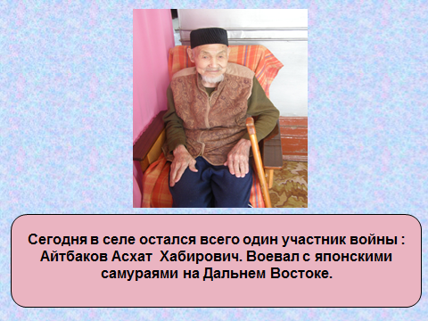

ФИО Айтбаков Асхат Хабирович

Годы жизни: родился 7 июня 1915 г.. Жив.

Место рождения с.Новоатьялово Ялуторовского района